ФЕДЕРАЛЬНАЯ СЛУЖБА ПО НАДЗОРУ В СФЕРЕ ЗАЩИТЫ ПРАВ ПОТРЕБИТЕЛЕЙ И
БЛАГОПОЛУЧИЯ ЧЕЛОВЕКА
Территориальный отдел
Управления Федеральной службы по надзору в сфере защиты прав потребителей и благополучия человека по Свердловской области в городе Первоуральск, Шалинском, Нижнесергинском районах и городе Ревда
(Первоуральский отдел Управления
Роспотребнадзора по Свердловской области)
Вайнера ул., д. 4, г. Первоуральск, 623102,
тел.: (3439) 24-52-15, факс (3439) 24-84-20,
e-mail: mail_11@66.rospotrebnadzor.ru
http://66. rospotrebnadzor.ru
ОКПО 77149652, ОГРН 1056603541565
ИНН/КПП 6670083677/667001001
.2023г. №66-11-06/15- -2023

Городские вести.ру
info@gorodskievesti.ru

О направлении информации для размещения на официальном сайте
«Требования к поточности технологических процессов
производства пищевой продукции в организациях для детей и подростков»

Согласно ТР ТС 021/2011 Статья 10. «Обеспечение безопасности пищевой продукции в процессе ее производства (изготовления), хранения, перевозки (транспортирования), реализации» для обеспечения безопасности пищевой продукции в процессе ее производства (изготовления) должны разрабатываться, внедряться и поддерживаться процедуры: выбор последовательности и поточности технологических операций производства (изготовления) пищевой продукции с целью исключения загрязнения продовольственного (пищевого) сырья и пищевой продукции.
Размещение технологического оборудования, инвентаря, тары, работа сотрудников должны быть спланированы таким образом, чтобы исключить встречные потоки сырья, сырых полуфабрикатов и готовой продукции, использованной и продезинфицированной посуды, а также встречного движения посетителей и участвующего в приготовлении продукции общественного питания персонала. При идеальных условиях для каждого технологического процесса должны быть выделены отдельные помещения – цеха (мясо-рыбный цех, цех первичной обработки овощей, цех вторичной обработки овощей, холодный цех, горячий цех, моечная для кухонной посуды, моечная для столовой посуды).
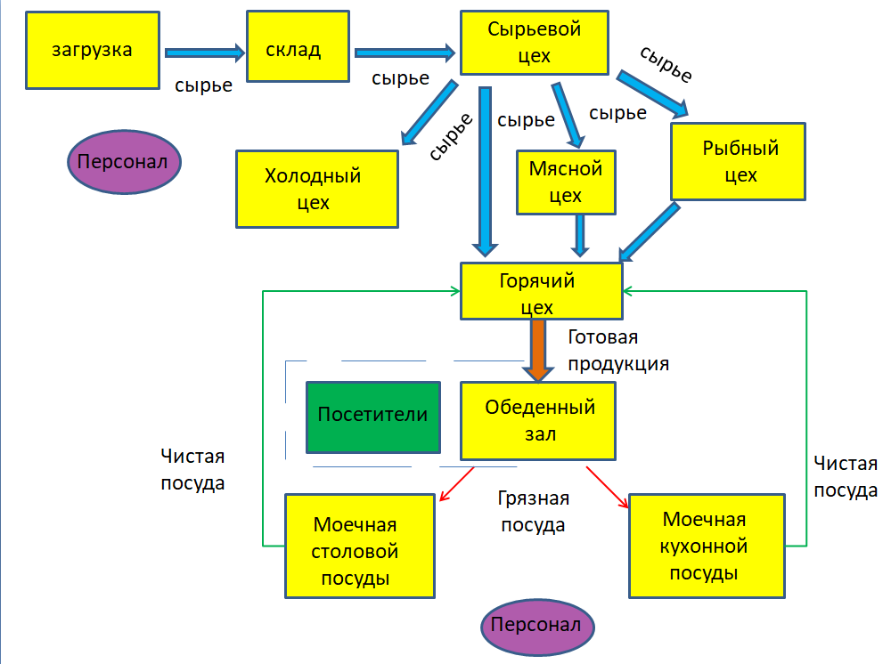
Однако здания, спроектированные давно не были ориентированы на эти требования, поэтому часто встречается зональное деление цехов в одном или нескольких производственных помещениях. В таких случаях риски пересечения потоков сырья и готовой продукции, чистой и грязной посуды, а следовательно, и контаминация готовых блюд микроорганизмами, гораздо выше.
Как для пищеблоков, работающих в условиях зонального деления, так и цехового, необходимо, чтобы инвентарь и оборудование для сырой продукции были промаркированы в соответствии с обрабатываемым продуктом (сырое или готовое) и использовались исключительно по назначению, не были расположены в непосредственной близости, а отграничивались либо технологическим процессом с применением высоких температур, либо стенами, перегородками, или находились в разных частях помещения.
Соблюдая эти требования на этапе производства снижаются риски обсеменения готовой продукции микробами, а также не допускается попадание в готовые блюда посторонних включений.

Медведева Валерия Игоревна, специалист-эксперт Первоуральского отдела Управления Роспотребнадзора по Свердловской области, тел. 8-343-9-24-46-17, внутр.7275

